**Homilie – Zevende zondag door het jaar – jaar A 23.02.2014** *Leviticus 19, 1-2.17-18 / Matteüs 5, 38-48*

Reeds een aantal weken lezen we als evangelie een fragment uit de Bergrede. Als een nieuwe Mozes kondigt Jezus een ‘nieuwe uittocht’ aan, die erin bestaat de oude mens af te leggen om een nieuw type mens te worden zoals God het bedoeld heeft. Jezus houdt zijn toehoorders het beeld voor van een mens die liefde, mildheid en vergevingsgezindheid voorstaat. Het gaat in de Bergrede niet om een theoretische uiteenzetting, maar om een levenshouding, geïllustreerd met een aantal concrete voorbeelden. En hét voorbeeld bij uitstek is Jezus zelf en na Hem zovele vrouwen en mannen die probeerden hun mens-zijn op een evangelische manier te beleven.

Het is best mogelijk dat van week tot week je bedenkingen of vragen bij het evangelie gegroeid zijn. Ik ben er ook de voorbije week enkele keren op aangesproken dat het evangelie van vorig weekend toch een moeilijk evangelie is, waarbij ik moest toegeven dat het ik het er ook niet gemakkelijk mee heb en zeker niet gemakkelijk om erover te preken.

En vandaag is er dan de oproep om af te zien van elke vorm van geweld en zelfs je vijanden te beminnen. Het kan de indruk wekken dat Jezus pleit voor een ‘soft’-mens, die geduldig alles laat betijen en conflicten probeert glad te strijken met de romantiek van de liefde. Maar de weg van de liefde is niet de gemakkelijkste. Kijken we maar naar het levensverhaal van Jezus zelf hoe het geëindigd is. Maar zijn leven had wel met God van doen.

De lezingen van vandaag zeggen ons duidelijk dat God heilig is en dat ook wij heilig moeten zijn. Zo hoorden we het in de eerste lezing uit Leviticus. En Jezus zei: *‘Weest volmaakt zoals uw Vader in de hemel volmaakt is!*’ Sommigen haken hierop af, maar krachtens ons geloof zijn wij geroepen mensen uit één stuk te zijn, mensen die onverdeeld voor de goede zaak van het evangelie opkomen. Dat lag al verankerd in het Oude Verbond dat God via Mozes met zijn volk sloot. En het kreeg nog meer zeggingskracht in het Nieuwe Verbond dat God met ons sloot door zijn Zoon. Jezus was het levende getuigenis van Gods liefde. En zijn manier van leven, zijn handelen week af van wat gangbaar was. Zijn aanpak was verrassend en ontwapenend. Mensen keken ervan op, dat hadden ze nog nooit gehoord of gezien.

Zijn oproep en zijn inspiratie nodigen ons uit om ook ongebaande wegen te gaan, om te handelen tegen alle verwachtingen in, om vanuit een ongebruikelijke kijk op mensen hen anders te benaderen en te behandelen dat ze verwachten. Waar in het algemeen in onze maatschappij vergelding de norm is, zet Jezus ons aan tot vergeving en verzoening. Waar eigenbelang de boventoon voert, roept Hij ons op tot mededeelzaamheid en solidariteit. Heel Jezus’ optreden ademt een sfeer van meer mens-worden, van heelwording, van heiligheid.

En dat verwacht Hij ook van ons. Door geldende maatstaven te verleggen, heeft Jezus een extra dimensie gegeven aan de manier waarop wij in het leven met elkaar kunnen omgaan. Aangestoken door Gods liefde kunnen wij niet anders dan ook ‘meer doen dan het gewone’. Wij worden uitgedaagd om geen half werk te doen, om geheel en onverdeeld goed te zijn, zoals onze hemelse Vader. Dat is zeker niet altijd de trend in onze huidige maatschappij, maar misschien kunnen we juist zo op een positieve wijze een tegenbeweging vormen. We kunnen anderen als het ware uitlokken tot het goede door op een onverwachte, verrassende manier met hen om te gaan.

Bij ons geldt niet de wet van ‘oog om oog en tand om tand’, hoewel dat in zijn oorsprong een goede regel was, bedoeld om de mateloze bloedwraak tussen families en stammen aan banden te leggen. Die wet was bedoeld om te zeggen dat je iemand niet erger mag aandoen dan hij jou heeft aangedaan. Maar voor Jezus geldt de wet van de mateloze liefde, zelfs je vijanden lief hebben.

Jezus vraagt ons om de gerechtigheid niet met mondjesmaat te beleven. Royale gerechtigheid is verder gaan dan je wílt, dan je kúnt, dan je móet. Het is grenzen overschrijden. Het is iets nieuws durven beginnen door de minste te durven zijn. Mensen reageren dan met te zeggen: als je zo leeft, dan ben je gek; zo ver hoef je toch niet te gaan. Maar Jezus zegt: probeer het maar, ga zo ver mogelijk.

Echte christenen werken niet mee aan de spiraal van het geweld en vergelden geen kwaad met kwaad. Overal in de wereld gaat het er hard aan toe. Mensen voelen zicht tekort gedaan en nemen het recht in eigen handen. Geweld tegen geweld. Maar in de Bergrede klinkt een ander geluid: doorbreek die cirkel van het kwaad. Wees ontwapenend in je optreden. Probeer als God te zijn, heilig, uit één stuk: je kan er wonderen mee doen!

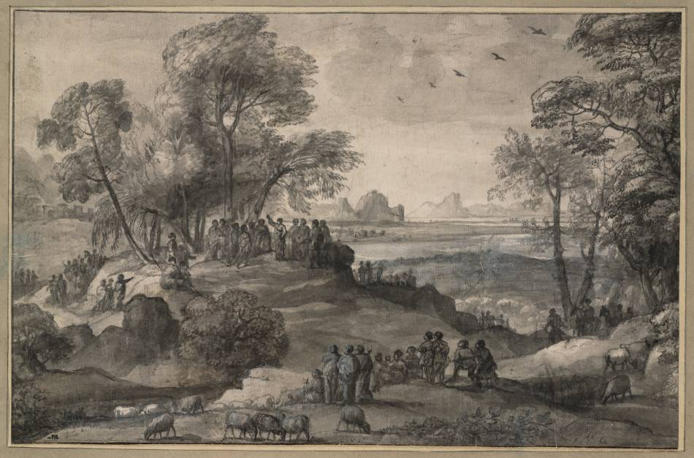

*Landschap met de Bergrede, ca. 1655, Zwart krijt, penseel in bruine en grijze inkt, gehoogd met witte dekverf, Teylers Museum, Haarlem. De tekening is de eerste uit een reeks voorstudies voor een groot schilderij dat zich in The Frick Collection in New York bevindt.*

*Jan Verheyen – Lier.  
7de zondag door het jaar A – 23.2.2014*